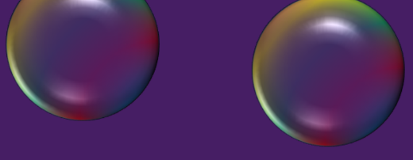
図形を透明化する方法でシャボン玉を作る

挿入 → 図形 → 楕円 → 正円
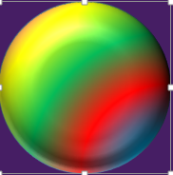
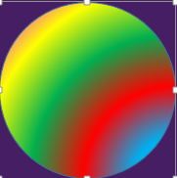
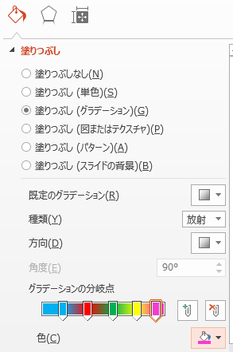
図形を右クリック → 図形の書式設定

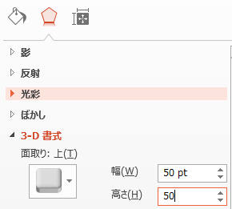

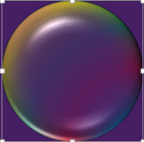

質感 → 右下 クリア 光源の角度 適当
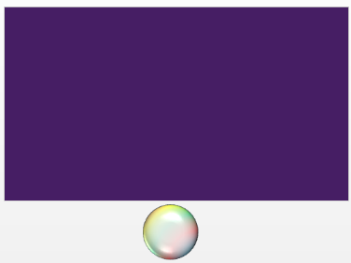

次に、アニメーションを付けていく。図形を画面外に出す。
アニメーションタブからユーザー設定パスを選択
継続時間 ５秒

アニメーションの追加 → 拡大／縮小
開始 直前の動作と同時
継続時間 0.25秒
遅延 2.5秒

もう一度、アニメーションの追加から、今度は終了のフェードを選択
開始 直前の動作と同時
継続時間 0.25秒

これをコピーして、大きさやアニメーションのタイミングを変更
